
DiabetesRisk
Tamizaje temprano de riesgo de diabetes tipo 2
Avance de proyecto



Jared Foster Orduz - Jeferson David Vargas Toca
Andres Felipe Florez Garces - Oscar Enrique Morillo

Universidad de los Andes — Curso MAIA
Agosto de 2026

Problema y contexto

La diabetes tipo 2 y la prediabetes afectan a una proporción significativa de la población y con frecuencia se diagnostican de forma tardía, cuando ya existen complicaciones. El diagnóstico definitivo requiere exámenes de laboratorio (glucemia en ayunas, hemoglobina glicosilada) que implican costo, tiempo y acceso a un centro de salud, recursos que no siempre están disponibles de forma oportuna para toda la población, especialmente en contextos de atención primaria con alta demanda.
Sin embargo, existe evidencia epidemiológica robusta de que variables fáciles de recolectar sin exámenes clínicos —como el índice de masa corporal (IMC), la edad, la presión arterial, el colesterol, la actividad física y la percepción general de salud— están fuertemente asociadas con la probabilidad de tener diabetes o prediabetes. Esto abre la posibilidad de construir una herramienta de tamizaje (screening) que, a partir de estas variables, estime el riesgo de un individuo y ayude a priorizar a quién remitir a exámenes confirmatorios.
Este proyecto aborda el diseño de un prototipo funcional de este tipo: un modelo predictivo empaquetado, servido a través de una API, y consumido por un tablero interactivo que además muestra estadísticas descriptivas relevantes sobre la relación entre estilo de vida/demografía y la prevalencia de diabetes.

2. Pregunta de negocio y alcance del proyecto
Pregunta de negocio: ¿es posible estimar la probabilidad de que una persona tenga diabetes o prediabetes usando únicamente variables demográficas y de estilo de vida —sin exámenes de laboratorio— con el fin de priorizar a quién remitir a un examen clínico confirmatorio?

Alcance
- Datos: Diabetes Health Indicators Dataset (BRFSS 2015, CDC), con fines estrictamente académicos.
- Modelo: clasificación binaria supervisada (con diabetes/prediabetes vs. sin diabetes) empaquetada para servir inferencias.
- API: servicio REST que recibe las variables de entrada y devuelve la probabilidad de riesgo.
- Tablero: formulario de evaluación individual + panel de estadísticas descriptivas de la población (prevalencia por IMC, edad y otras variables).
- Despliegue: contenedores Docker, con orquestación e infraestructura en AWS.
- Limitaciones: el sistema es un prototipo académico, no un dispositivo médico certificado; no sustituye el diagnóstico ni el criterio de un profesional de la salud; los datos provienen de encuestas de EE. UU. (BRFSS) y pueden no representar completamente otras poblaciones.

3. Descripción del conjunto de datos
Se utiliza el Diabetes Health Indicators Dataset, derivado de la encuesta Behavioral Risk Factor Surveillance System (BRFSS) 2015 del CDC (Estados Unidos), ampliamente usado en la literatura de machine learning en salud pública. Está disponible de forma pública y gratuita en Kaggle y UCI Machine Learning Repository.
- Registros: 253,680 encuestados, sin valores nulos.
- Variables: 21 variables predictoras (demográficas, clínicas autorreportadas y de estilo de vida) más la variable objetivo Diabetes_binary.
- Variable objetivo: Diabetes_binary (0 = sin diabetes, 1 = prediabetes o diabetes). Distribución: 86.1% sin diabetes, 13.9% con prediabetes/diabetes — dataset desbalanceado, a tratar en semanas posteriores (p. ej. balanceo de clases o ajuste de umbral).
- Variables destacadas para el formulario del prototipo: BMI (IMC), Age (edad, en rangos BRFSS), HighBP (presión alta), HighChol (colesterol alto), GenHlth (percepción de salud general), PhysActivity (actividad física), DiffWalk (dificultad para caminar).
- Fuente y cita: Rahman et al. / CDC BRFSS 2015, dataset público en Kaggle (alexteboul/diabetes-health-indicators-dataset) y UCI ML Repository (CDC Diabetes Health Indicators).

4. Exploración inicial de los datos (EDA)
El dataset no presenta valores faltantes, lo cual facilita el trabajo de las próximas semanas. A continuación se resumen los hallazgos principales, alineados con la pregunta de negocio.

4.1 Balance de clases
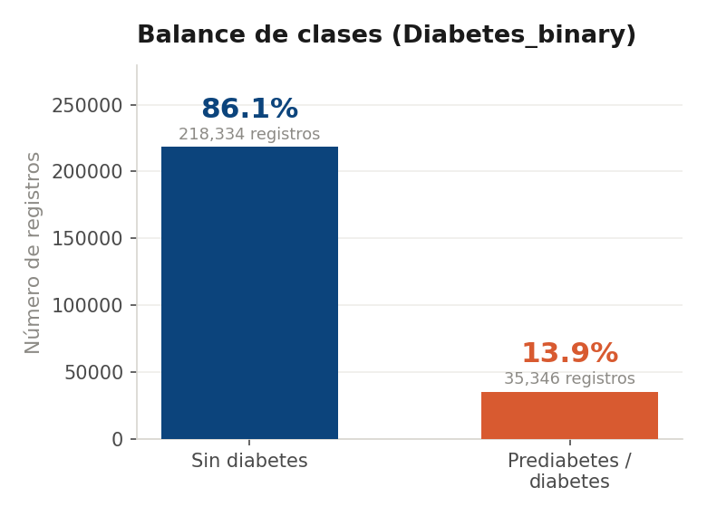
Figura 1. Distribución de la variable objetivo Diabetes_binary.
El 13.9% de los encuestados reporta prediabetes o diabetes. Este desbalance deberá considerarse al entrenar el modelo (semanas 4-5), por ejemplo con submuestreo, sobremuestreo (SMOTE) o ajustando el umbral de decisión, para evitar un modelo que simplemente prediga siempre "sin diabetes".

4.2 Riesgo por índice de masa corporal (IMC)
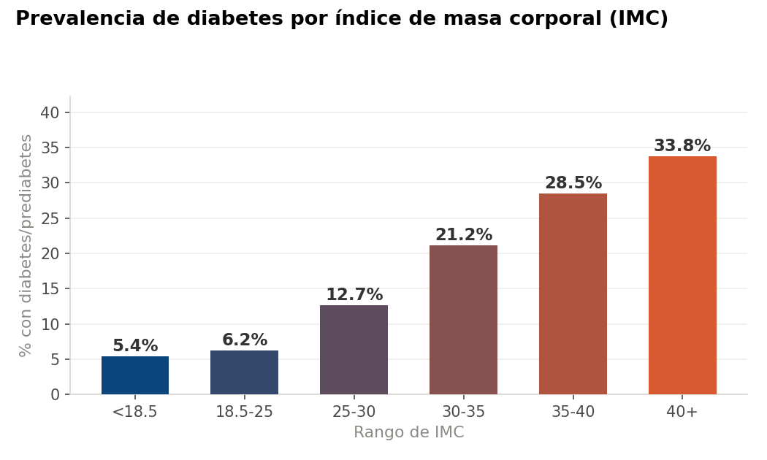
Figura 2. Porcentaje de encuestados con diabetes/prediabetes por rango de IMC.
La prevalencia de diabetes/prediabetes crece de forma consistente con el IMC, pasando de una minoría en personas con IMC normal a una proporción considerablemente mayor en rangos de obesidad (IMC ≥ 35). Esto confirma al IMC como una variable candidata fuerte para el modelo y para el formulario del tablero.

4.3 Riesgo por grupo de edad
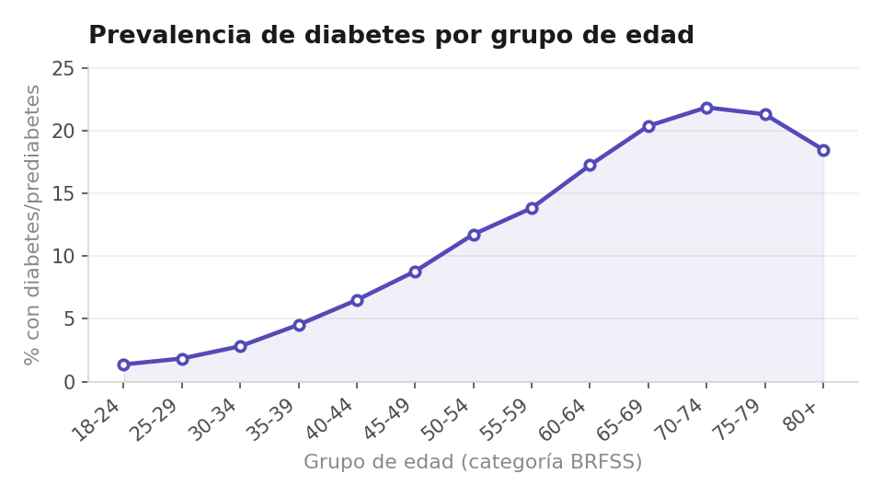
Figura 3. Porcentaje de encuestados con diabetes/prediabetes por grupo de edad (categorías BRFSS).
La prevalencia aumenta de forma prácticamente monótona con la edad, desde valores muy bajos en el grupo de 18-24 años hasta cerca de una cuarta parte en los grupos de mayor edad, consistente con la evidencia clínica sobre diabetes tipo 2.

4.4 Correlación de variables con la variable objetivo
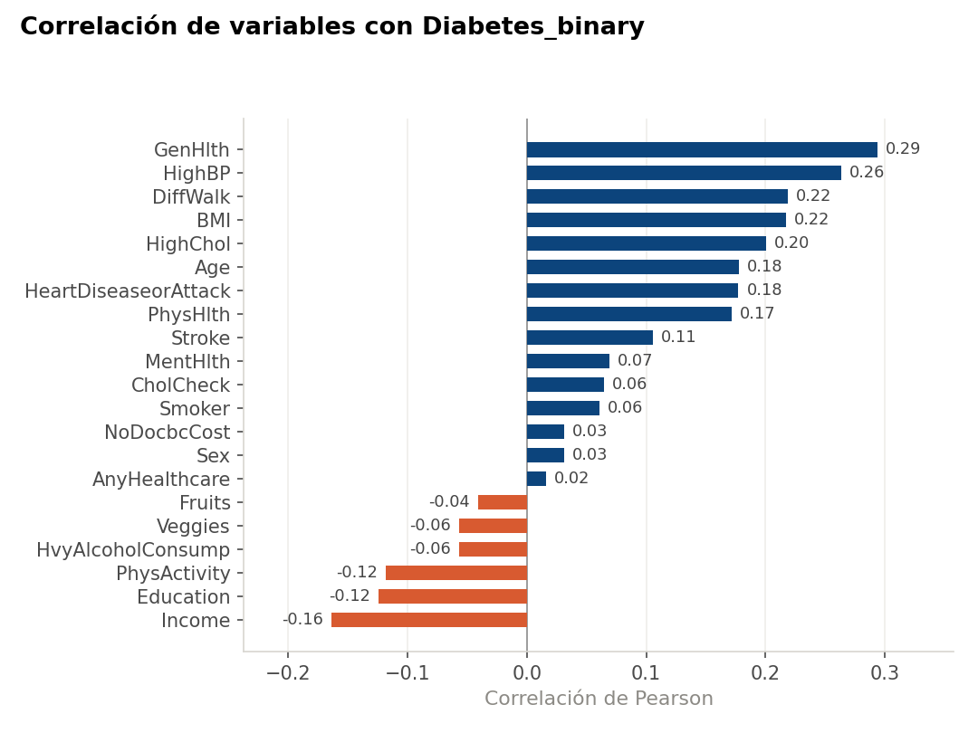
Figura 4. Correlación de Pearson de cada variable con Diabetes_binary.
Las variables con mayor correlación positiva son la percepción de salud general (GenHlth), presión arterial alta (HighBP), dificultad para caminar (DiffWalk), IMC y colesterol alto (HighChol) — todas variables recolectables sin exámenes de laboratorio, lo que respalda la viabilidad de la pregunta de negocio. Ingresos (Income) y educación (Education) muestran correlación negativa, consistente con determinantes sociales de la salud documentados en la literatura.

5. Maqueta (mockup) del prototipo
Se diseñó una maqueta de baja fidelidad del tablero, con dos secciones alineadas a la pregunta de negocio: un formulario de evaluación individual (que consumirá la API del modelo) y un panel descriptivo con estadísticas agregadas de la población, que le da contexto al usuario sobre los factores de riesgo.
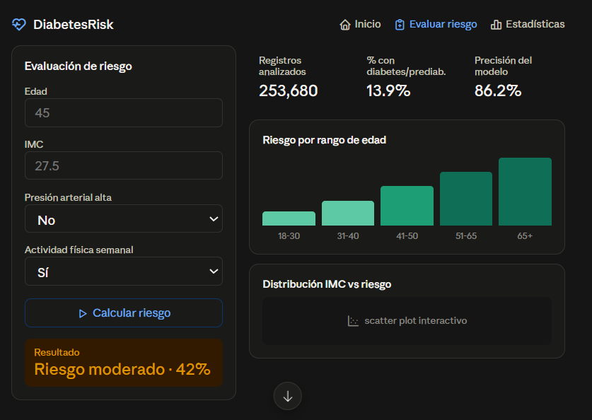
Figura 5. Maqueta del tablero DiabetesRisk.

Relación con la pregunta de negocio
- Panel izquierdo (formulario + resultado): el usuario ingresa variables fáciles de reportar (edad, IMC, presión, colesterol, salud general, actividad física); al enviarlas, el tablero llama a la API que sirve el modelo y muestra la probabilidad de riesgo — esta es la respuesta directa a la pregunta de negocio.
- Panel derecho (estadísticas descriptivas): métricas agregadas (registros analizados, prevalencia general, precisión del modelo) y gráficas de prevalencia por IMC y por edad, que le dan al usuario contexto poblacional para interpretar su resultado individual.
- Próxima iteración (semana 3): ajustar la maqueta según lo que se encuentre en la exploración de datos completa y en la definición final de variables del modelo.

6. Repositorios de código y de datos
Se estableció un repositorio en GitHub para el código del proyecto (EDA, entrenamiento de modelos, API y tablero) y un repositorio DVC para el versionamiento de los datos, con almacenamiento remoto en un bucket S3 de AWS, aprovechando la experiencia del equipo en arquitectura cloud.
Repositorio del proyecto: https://github.com/jadfost/Microproyecto_DiabetesRisk

6.1 Estructura del repositorio
micro-proyecto-diabetes-risk/
- data/ — datasets versionados con DVC (no se versiona el .csv directamente en Git)
- notebooks/ — exploración de datos (EDA)
- src/ — código de procesamiento, entrenamiento y empaquetado del modelo
- api/ — servicio de inferencia (FastAPI)
- dashboard/ — tablero (Streamlit/Dash)
- docker/ — Dockerfiles y docker-compose.yml
- .dvc/, .dvcignore, dvc.yaml — configuración de DVC

6.2 Control de versiones del código (Git y GitHub)
Se creó un repositorio privado en GitHub (Microproyecto_DiabetesRisk), con acceso otorgado al equipo de tutores para permitir la verificación de las contribuciones individuales a través del historial de commits, según lo solicitado en la Nota 2 del enunciado. El repositorio se inicializó con la estructura completa del proyecto (carpetas data, notebooks, src, api, dashboard, docker, además de README.md, requirements.txt, .gitignore y dvc.yaml).
git init
git remote add origin https://github.com/jadfost/Microproyecto_DiabetesRisk.git
git add .
git commit -m "first commit"
git branch -M main
git push -u origin main

Logro: repositorio creado, con el primer commit conteniendo toda la estructura inicial del proyecto, subido exitosamente a GitHub y disponible en la URL indicada arriba.
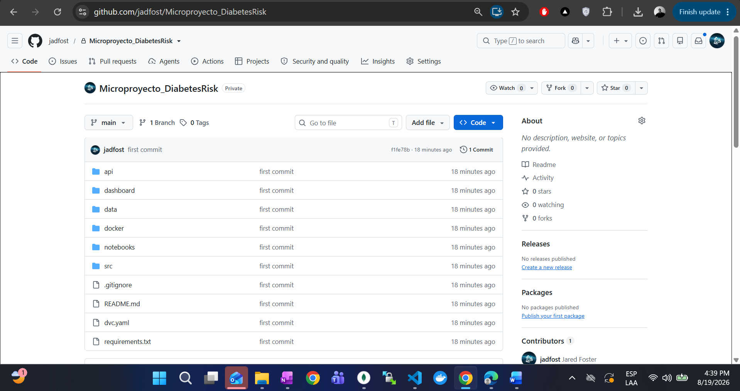
Figura 6. Repositorio privado en GitHub (Microproyecto_DiabetesRisk) con la estructura inicial del proyecto ya subida.

6.3 Versionamiento de datos (DVC)
Se inicializó DVC dentro del repositorio para separar el versionamiento del código (Git) del versionamiento del dataset, que por su tamaño (21.7 MB) no conviene subir directamente a Git. DVC crea un archivo de metadatos (.dvc) liviano que sí se versiona en Git, mientras el archivo real se sincroniza contra el almacenamiento remoto configurado (sección 6.4).
dvc init
dvc add data/diabetes_binary_health_indicators_BRFSS2015.csv
git add data/*.dvc .dvc/config .gitignore
git commit -m "Inicializar DVC y versionar dataset"
git push origin main

Logro: el dataset Diabetes Health Indicators (253,680 registros) quedó bajo control de versiones de DVC; el comando dvc add generó el archivo diabetes_binary_health_indicators_BRFSS2015.csv.dvc, que ya está commiteado y disponible en el repositorio de GitHub.
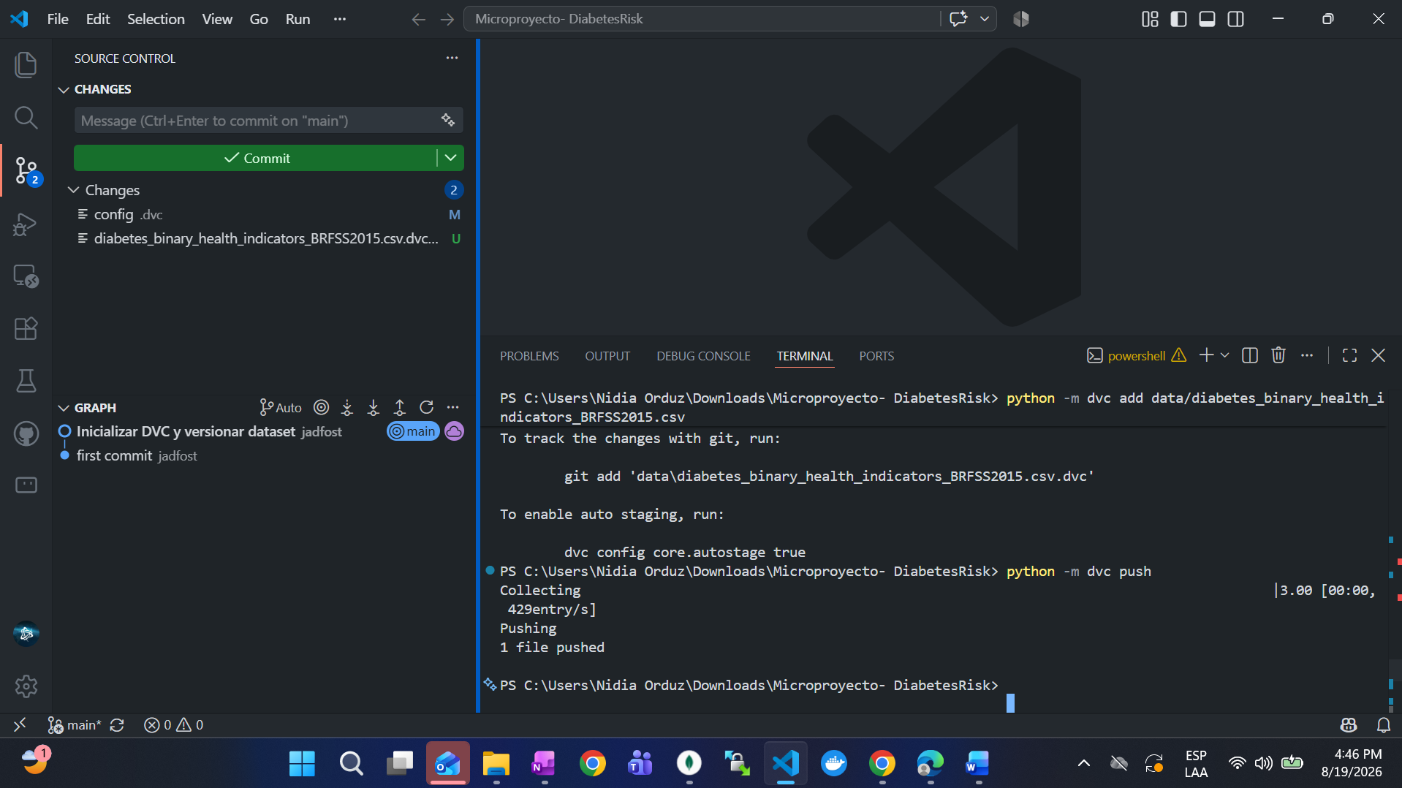
Figura 7. Terminal confirmando dvc add del dataset y dvc push exitoso hacia el remoto configurado ("1 file pushed").

6.4 Almacenamiento remoto en AWS S3
Como backend de almacenamiento remoto para DVC se creó un bucket S3 en AWS (diabetesrisk-dvcstore, región us-east-1), administrado por Jared Foster Orduz (arquitecto cloud del equipo). Este bucket es el destino real donde vive el archivo de datos versionado; el repositorio de Git solo guarda la referencia (.dvc), no el archivo pesado.
aws configure # credenciales AWS del equipo
dvc remote add -d aws-remote s3://diabetesrisk-dvcstore
dvc push

Logro: conexión establecida entre DVC y el bucket S3; al ejecutar dvc push el archivo de 21.7 MB quedó cargado en el bucket, confirmando que el flujo local → Git → S3 funciona de extremo a extremo.
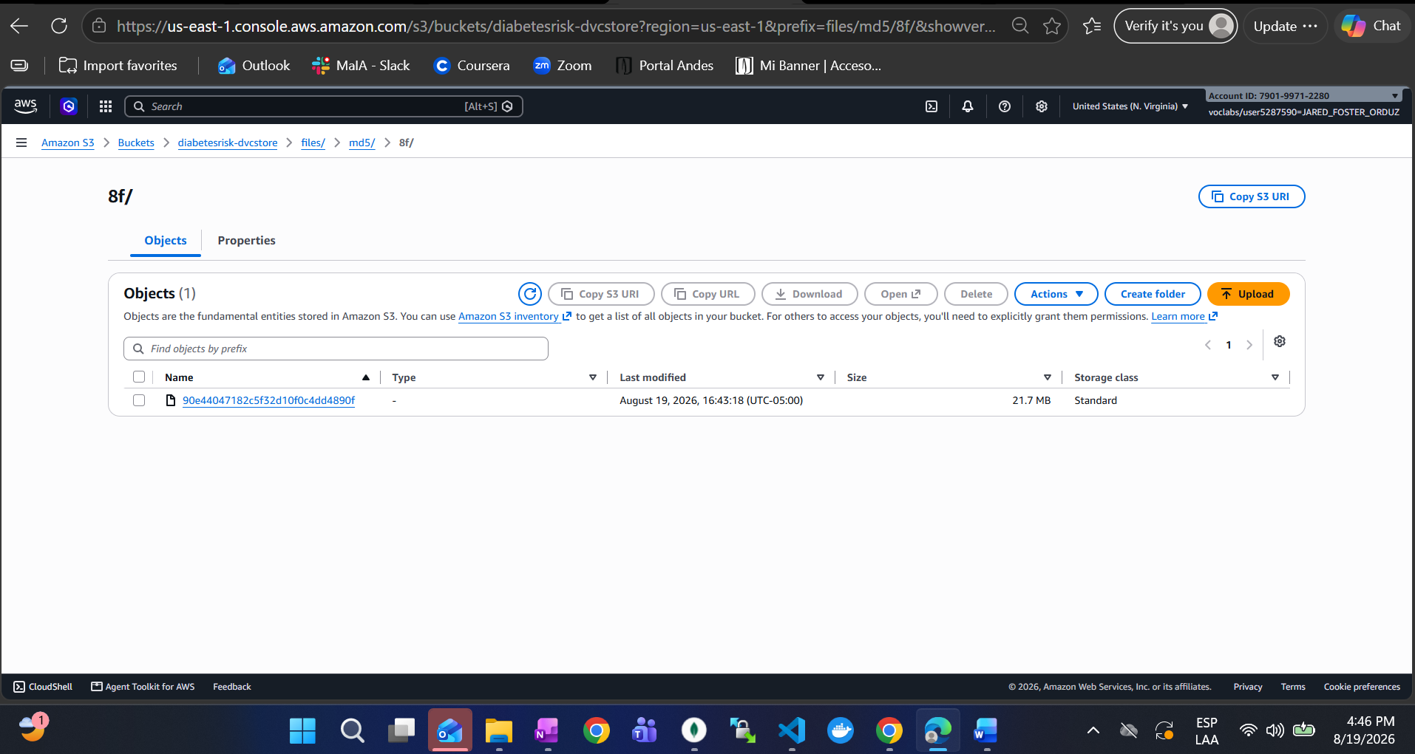
Figura 8. Bucket S3 diabetesrisk-dvcstore con el dataset (21.7 MB) cargado como remoto de DVC.

7. Próximos pasos (semana 4 en adelante)
- Entrenar primeras versiones del modelo (regresión logística, Random Forest) tratando el desbalance de clases.
- Registrar experimentos en MLflow.
- Desarrollar el tablero real según la maqueta.
- Definir arquitectura de despliegue en AWS (ECS/Fargate o App Runner) para los contenedores Docker de la API y el tablero.

8. Colaboradores y tareas específicas
En este primer avance del proyecto las aportaciones del equipo se clasificaron de la siguiente manera:
- Definición de la pregunta de negocio y el alcance del proyecto (Todos).
- Creación y configuración del repositorio GitHub y del repositorio DVC; conexión con bucket S3 en AWS; definición de la arquitectura de despliegue en la nube (Jared Foster Orduz).
- Redacción de la problemática y el contexto del proyecto; búsqueda y validación del dataset (Jeferson David Vargas Toca).
- Redacción de la pregunta de negocio y el alcance del proyecto; definición de variables candidatas del modelo (Andres Felipe Florez Garces).
- Exploración de datos (EDA): limpieza, cálculo de estadísticas y generación de gráficas; diseño de la maqueta del prototipo (Oscar Enrique Morillo).

